**4.Sprint**

**1.Daily**

**Gestern:**

**Heute:**

CHRIS & DIDI werden, eine Lösung erarbeiten, wie die Tests des Features „Count& Show LED“ geschrieben werden können.

Mariam & Benni werden beginnen an den Tests zum Feature „Farbinkrementation“ arbeiten.

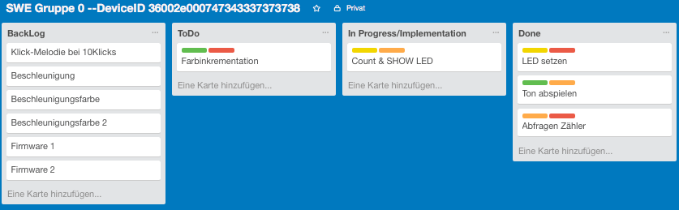

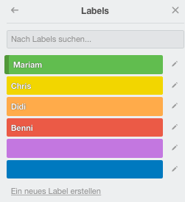

**2.Daily**

**Gestern:** Das Erstellen der TESTS für „Count & Show LED“ stellt eine Massive Herausforderung dar.

**Heute:**

Das gesamte Team arbeitet daran „Count & Show LED“ funktionstüchtig und gestestet ausliefern zu können.

Das Feature „Farbinkrementation“ ist zwar auch „in Progress“ , jedoch fehlen dort sowohl die Tests, als auch die Implementierung.

